نموذج السيرة الذاتية الموحد لأعضاء هيئة التدريس

البيانات الأساسية
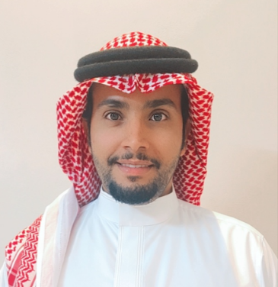 | عبدالعزيز سعيد عيدان الزهراني | الاسم
محاضر |  | الوظيفية
كلية الهندسة |  | الجهة
قسم الهندسة المدنيه |  | القسم
0509216860 |  | رقم الهاتف
aseidan@bu.edu.sa |  | البريد الإلكتروني

 | Basic Information
Name | Abdulaziz Saeed Eidan Alzahrani
Position | lecturer Assistant
Employer | Faculty of Engineering
Department | Civil Engineering Department
Phone | 0509216860
Email | aseidan@bu.edu.sa

المؤهلات
 | جامعة اكرون – اوهايو - الولايات المتحدة الامريكية |  | الدكتوراه
 | جامعة دايتون- اوهايو - الولايات المتحدة الامريكية |  | الماجستير
 | جامعة الملك عبدالعزيز – جده – المملكه العربية السعودية |  | البكالوريوس
Qualifications
PhD |  | University of Akron - Ohio - USA
Masters |  | University of Dayton - Ohio - USA
Bachelor |  | King Abdulaziz University - Jeddah - Kingdom of Saudi Arabia

الاهتمامات البحثية
تصريف مياه الامطار | •
استدامه مياه الشرب ومياه الجوفيه | •
دراسه الاوديه ومخاطر الفيضانات | •
العمل في بناء قاعده بيانات هيدرولوجيه للمملكه العربيه السعوديه باستخدام GIS | •
العمل في تحسين جودة المياه | •

 | Research Interests
• | Stormwater drainage
• | Sustainability of drinking water and groundwater
• | Flood risks analysis and floodplain boundaries
• | Building a hydrological database for the Kingdom of Saudi Arabia using GIS
• | Water quality modeling

Publications النشر العلمي

